МИНОБРНАУКИ РОССИИ

Федеральное государственное бюджетное образовательное учреждение высшего образования

НИЖЕГОРОДСКИЙ ГОСУДАРСТВЕННЫЙ ТЕХНИЧЕСКИЙ
УНИВЕРСИТЕТ им. Р.Е.АЛЕКСЕЕВА

Институт радиоэлектроники и информационных технологий
Кафедра «Вычислительные системы и технологии»

ОТЧЕТ
по лабораторной работе
по дисциплине «Сети и телекоммуникации»

РУКОВОДИТЕЛЬ:
________________ Гай В.Е.

СТУДЕНТ:
________________ Рассадин А.С.
17-В-1

Работа защищена «___» ____________
С оценкой ________________________

Нижний Новгород

2020

Цель работы: Получить практические навыки в составлении кадра для широковещательной передачи ARP-запроса хостом А и кадра ARP-ответа хостом В хосту А. Получение базовых навыков по работе с генератором пакетов packit. Изучить структуру IP-пакета, TCP-сегмента и UDP-датаграммы. Получить практические
навыки в вычислении контрольной суммы заголовка IP-пакета.
Ход работы:
Чтобы составить кадр ARP-запроса, нам нужны следующие данные:
Отправитель : компьютер с адресом IP=198.168.0.16 и MAC= 98:54:1b:8c:ef:97
Приёмник : компьютер с адресом IP=198.168.0.12 и MAC= 74:d4:35:3c:83:63
ETHERTYPE в сети Ethernet= 08 06
HTYPE — код протокола передачи данных. Для Ethernet = 00 01
PTYPE — код сетевого протокола. Для IPv4 = 08 00
HLEN — длина физического адреса в байтах = 06
PLEN — длина логического адреса в байтах = 04
OPCODE — код операции отправителя. Для запроса 00 01
Зная все данные, мы можем составить ARP-запрос.

1 | 2 | 3 | 4 | 5 | 6 | 7 | 8 | 9 | 10 | 11 | 12 | 13 | 14 | 15 | 16
Destination MAC |  |  |  |  |  | Source MAC |  |  |  |  |  | ETHER TYPE |  | HTYPE
74 | D4 | 35 | 3C | 83 | 63 | 98 | 54 | 1B | 8C | EF | 97 | 08 | 06 | 00 | 01
PTYPE |  | HLEN | PLEN | OP CODE |  | Source MAC |  |  |  |  |  | Source IP
08 | 00 | 06 | 04 | 00 | 01 | 98 | 54 | 1B | 8C | EF | 97 | C0 | A8 | 00 | 10
Destination MAC |  |  |  |  |  | Destination IP
74 | D4 | 35 | 3C | 83 | 63 | C8 | A8 | 00 | 0C

Ответ будет аналогичен, с той лишь разницей, что приемник и отправитель поменялись местами, а OPCODE стал равен 00 02 (ответ на запрос).

1 | 2 | 3 | 4 | 5 | 6 | 7 | 8 | 9 | 10 | 11 | 12 | 13 | 14 | 15 | 16
Destination MAC |  |  |  |  |  | Source MAC |  |  |  |  |  | ETHER TYPE |  | HTYPE
98 | 54 | 1B | 8C | EF | 97 | 74 | D4 | 35 | 3C | 83 | 63 | 08 | 06 | 00 | 01
PTYPE |  | HLEN | PLEN | OP CODE |  | Source MAC |  |  |  |  |  | Source IP
08 | 00 | 06 | 04 | 00 | 02 | 74 | D4 | 35 | 3C | 83 | 63 | C0 | A8 | 00 | 0C
Destination MAC |  |  |  |  |  | Destination IP
98 | 54 | 1B | 8C | EF | 97 | C0 | A8 | 00 | 10

Сгенерируем ARP-запрос с помощью packit.
sudo packit -t arp -A 1
-y 192.168.0.12 -Y 74:d4:35:3c:83:63
-x 192.168.0.16 -X 98:54:1b:8c:ef:97
-e 98:54:1b:8c:ef:97 -E 74:d4:35:3c:83:63
Где:
-t — тип пакета, -A — код операции (1 для запроса, 2 для ответа)
-y — логический адрес приемника, -Y — физический адрес приемника
-x — логический адрес отправителя, -X — физический адрес отправителя
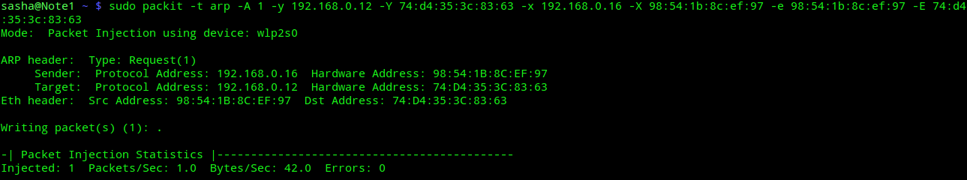
-e — адрес отправителя для ethernet, -E — адрес приемника для ethernet

Как видно, пакет полностью совпал с теоретически составленным.
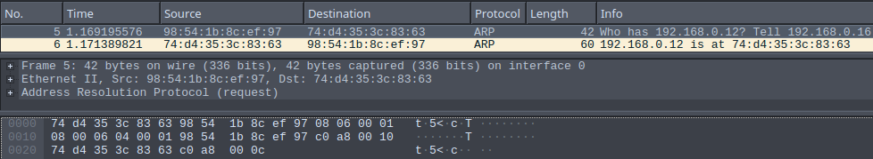
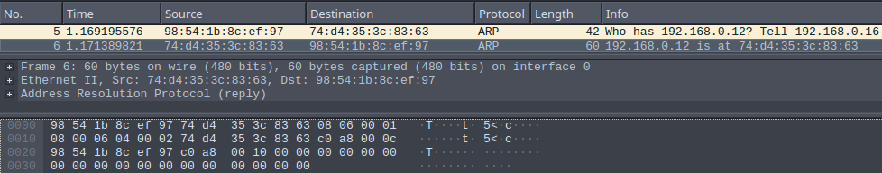
Ответ был получен корректный, и он тоже совпал с теоретически составленным.
Разбор TCP-пакета.

1 | 2 | 3 | 4 | 5 | 6 | 7 | 8 | 9 | 10 | 11 | 12 | 13 | 14 | 15 | 16
Заголовок Ethernet кадра |  |  |  |  |  |  |  |  |  |  |  |  |  | IP
Destination MAC |  |  |  |  |  | Source MAC |  |  |  |  |  | ETHER TYPE  =Ethernet |  | V=4  HL=5
EC | 4C | 4D | 7E | 6F | 40 | 98 | 54 | 1B | 8C | EF | 97 | 08 | 00 | 45 | 00
IP
Total Length |  | ID |  | Flags=dont fragment |  | TTL | Prot=TCP | Header  checksum |  | Source IP |  |  |  | Destination IP
00 | 34 | C7 | 62 | 40 | 00 | 40 | 06 | 10 | 60 | C0 | A8 | 00 | 10 | D5 | B4
IP |  | TCP
Destination IP |  | Source port |  | Destination port |  | Sequence number |  |  |  | Aknowledgement number |  |  |  | Hlength (4 bit)+Flags (12 bit)
CC | 94 | 9A | 1A | 01 | BB | AC | 60 | 8B | A6 | 06 | D1 | E2 | 6C | 80 | 10
TCP
Window size |  | Checksum |  | Urgent point |  | Options ( 1b NOP +1b NOP+ 10b Timestamps
01 | 7C | 9F | D2 | 00 | 00 | 01 | 01 | 08 | 0A | 10 | C8 | 18 | AF | A1 | DD
TCP
E9 | FD

Расчет контрольной суммы.
Для расчета контрольной суммы IP нужно сложить все слова (2 байта) в заголовке, за исключением контрольной суммы. Полученное число разбить на 2 слова и сложить их. Полученное число перевести в двоичный код и побитово проинвертировать. Полученное число в шестнадцатиричной записи — и есть контрольная сумма заголовка TCP-сегмента.
Сложим 4500+0034+C762+4000+4006+C0A8+0010+D5B4+CC94= 3EF9C
3 h+EF9C h=EF9F h = 1110 1111 1001 1111.
! 1110 1111 1001 1111 = 0001 0000 0110 0000 = 1060 h
Вычисленное значение совпало с контрольной суммой в пакете.
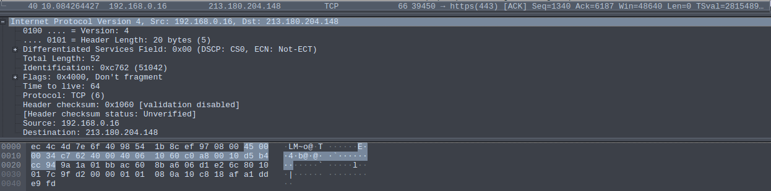
Для расчета TCP нужно подобным образом сложить заголовок (без поля checksum), данные и псевдозаголовок.
Псевдозаголовок включает в себя данные IP: Hlength (20), Protocol (6), Source MAC(C0A80010) и Destination MAC (D5B4CC94)

Сложим слова заголовка и данных: 9A1A+01BB+AC60+8BA6+06D1+E26C+8010+017C+ +0000+0101+080A+10C8+18AF+A1DD+E9FD = 4FD00.
Сложим слова заголовка: 0020+0006+C0A8+0010+D5B4+CC94=26326
Итого: 4FD00+26326=76026
0007+ 6026 =602D = 0110 0000 0010 1101
! 0110 0000 0010 1101 = 1001 1111 1101 0010 =9FD2
Вычисленное значение совпало с контрольной суммой в пакете.
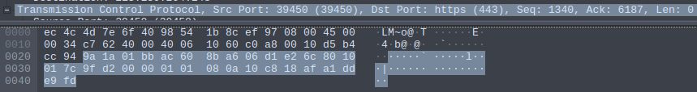
Вывод: В ходе выполнения лабораторной работы были получены практические навыки в составлении кадра для широковещательной передачи ARP-запроса хостом А и кадра ARP-ответа хостом В хосту А. Также были получены базовые навыки по работе с генератором пакетов packit. Так же было получено базовые представление об вычислении контрольной суммы в IP-пакетах.

